**METODOLOGÍA DE DESARROLLO DE SISTEMAS II**

**GUÍA DE APRENDIZAJE 2.3**

**DIAGRAMAS DE ITERACIÓN**

**Alumnos:**

Bruno Francisco

Falcone Renzo

Marani Ignacio

Pascual Tomás

Sebes Ramiro

**2022**

**PREGUNTAS**

**1) ¿Qué describe el diagrama de comunicación?**

Los diagramas de comunicación describen la forma en que los objetos colaboran entre sí, mostrando los mensajes que envían entre ellos, destacando el contexto y organización en general de los objetos que interactúan. Dicho de otra manera, es la asignación de responsabilidades entre los objetos y mostrar su interacción.

**2) ¿Qué diferencia tiene con el diagrama de secuencia?**

Los diagramas de colaboración muestran las relaciones entre los objetos y los mensajes que intercambian. Mientras que por su parte un diagrama de secuencias muestra las interacciones expresadas en función de secuencias temporales.

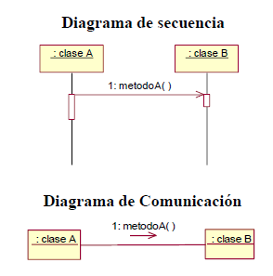

**3) ¿Qué marcan los números que anteceden los mensajes?**

Los números que anteceden los mensajes indican el orden de los mismos.

**4) ¿Qué activa un mensaje en objeto destino?**

Activa una respuesta del objeto distinto

**5) ¿Cuál es el principal objetivo de la elaboración, dentro del proceso de desarrollo propuesto (UP), de los diagramas de comunicación en la etapa de diseño?**

En la fase Elaboración se obtiene la visión refinada del proyecto a realizar, la implementación iterativa del núcleo de la aplicación, la resolución de riesgos altos, nuevos requisitos y se ajustan las estimaciones.

**6) ¿Qué describe el diagrama de secuencia?**

El diagrama de secuencia muestra interacciones entre objetos según un punto de vista temporal. Representa una interacción entre objetos poniendo énfasis en la cronología de los envíos de mensajes.

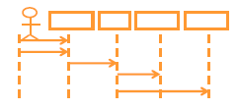

**7) ¿Cómo se representan las interacciones entre objetos en el diagrama?**

Sintaxis:

* [expresión-iteración] mensaje

Ejemplo:

1 *[1..8] verificarLinea()

:LineaProducto

V:Vendedor

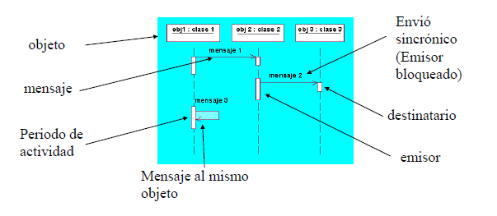

**8) ¿Qué representa el eje vertical en la gráfica del diagrama?**

La línea de vida de un objeto representa la existencia de un objeto durante un cierto período de tiempo. Se dibuja mediante una línea vertical discontinua desde el rectángulo que contiene al objeto hasta la parte final del diagrama.

**9) ¿Cómo se representan los mensajes entre objetos?**

Los mensajes representan la comunicación entre los objetos y se dibujan como líneas horizontales continuas, dirigidas desde el objeto que envía el mensaje hasta el objeto que lo ejecuta. La flecha especifica si el mensaje es simple, síncrono o síncrono.

Simple

Sincrónico

Asincrónico

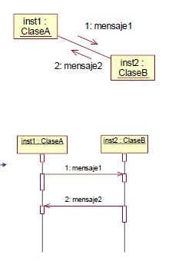

**10) ¿Qué es un diagrama de secuencia de sistema?**

Los diagramas de secuencia muestran la interacción de un conjunto de objetos a través del tiempo. Esta descripción es importante porque puede dar detalle a los casos de uso, aclarándolos al nivel de mensajes de los objetos existentes. Es decir, nos proporciona la interacción entre los objetos, que se sucede en el tiempo, para un escenario específico durante la ejecución del sistema (por ejemplo, cuando se utiliza un requisito funcional concreto).

**11) ¿Para qué los utilizo y en qué etapa de proceso de desarrollo?**

El diagrama de secuencia de sistema (DSS) lo utilizamos en la etapa de análisis, conjuntamente con los casos de uso, para la identificación de los mensajes.

**12) ¿Cómo se relacionan los diagramas de secuencia con los casos de uso?**

Los diagramas de secuencia de sistema se utilizan en la etapa de análisis para documentar a los diagramas de casos de uso.

**Actividades:**

**1) A partir del siguiente diagrama de:**

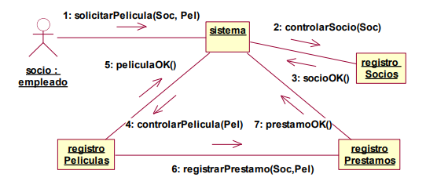

**a) Armar el diagrama de secuencia.**

**b) Al menos, qué operaciones deberían tener las clases que instancian los objetos del diagrama.**

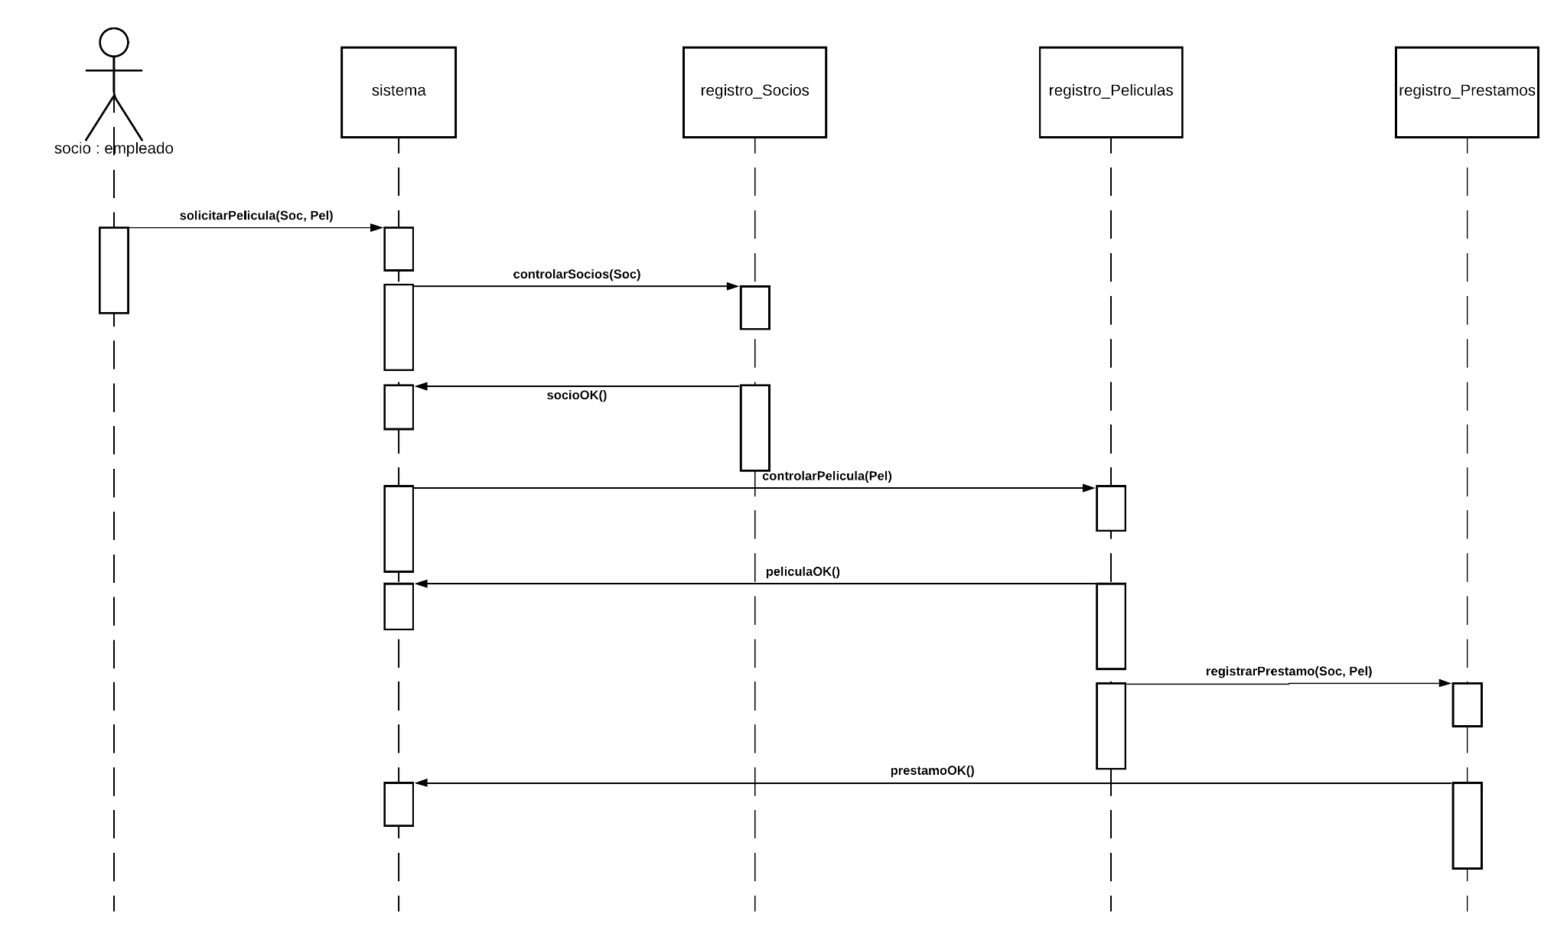

**2) Realizar el diagrama de secuencia de sistema (DSS) de los siguientes casos de uso (desarrollarlos, usar la plantilla y hacer el respectivo RUBRIC)**

**a. “... el usuario introduce la tarjeta en el cajero, el sistema le solicita la clave, si es correcta le solicita la operación a realizar (si el número no es correcto, le pide reintento), el usuario introduce la opción retirar dinero...”**

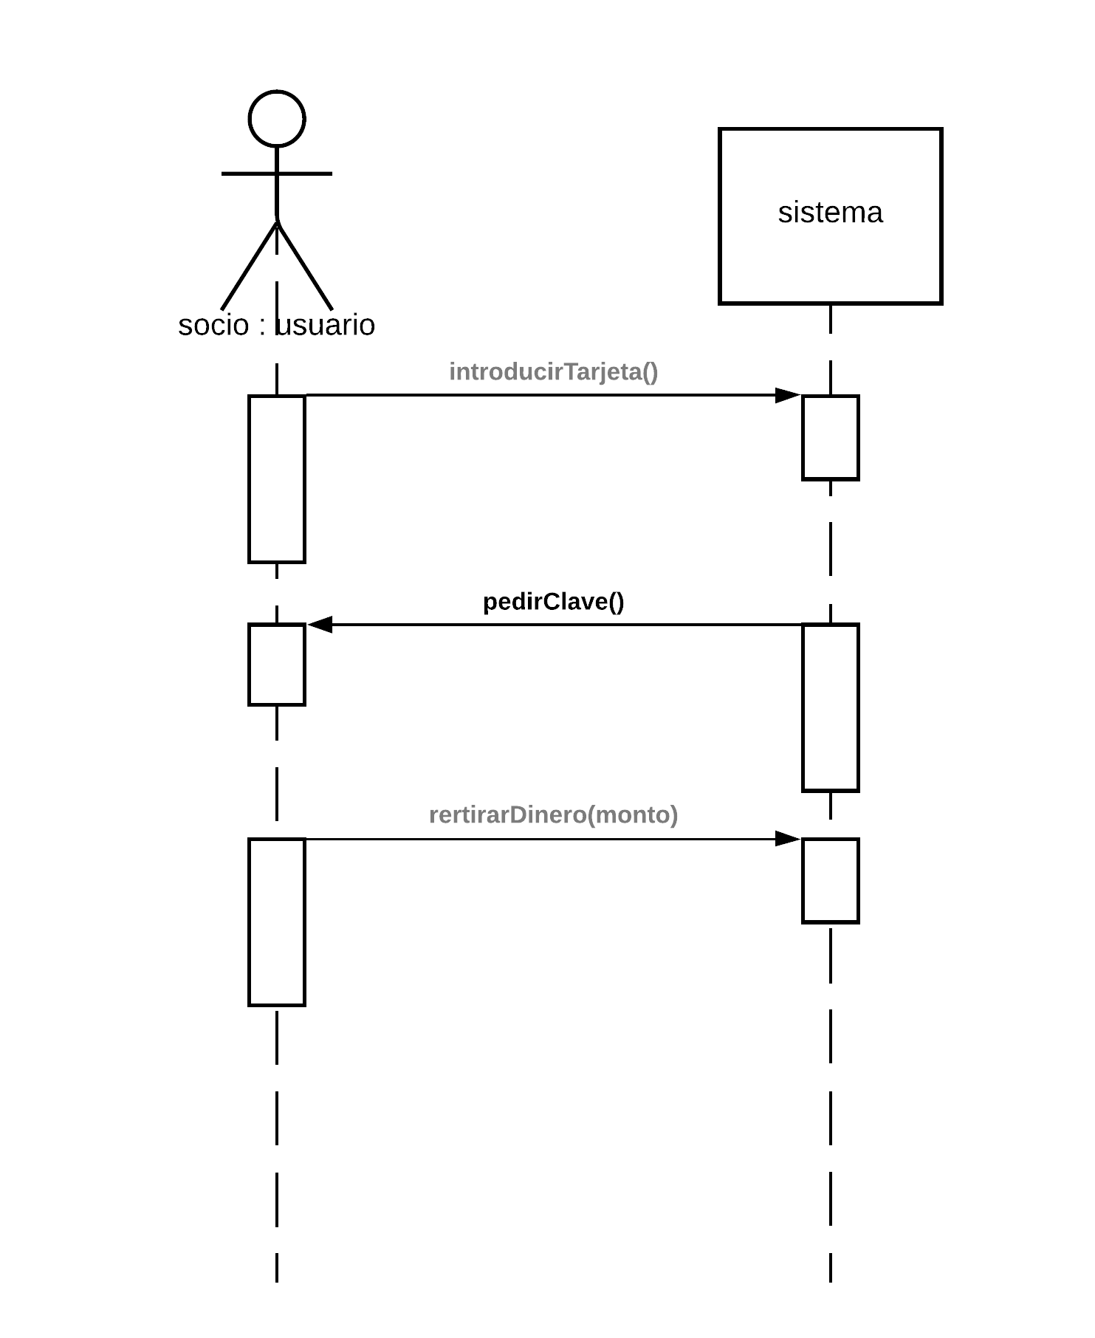

**b. “... el usuario solicita un libro, el sistema verifica la condición del socio (si es moroso o ya retiro más de tres libros). El sistema controla si el libro está disponible para préstamo...”**

